Suinteresuotiems tiekėjams 2026-03-23
Siunčiama CVP IS elektroninėmis priemonėmis

DĖL ATSAKYMO Į GAUTUS KLAUSIMUS

AB „Miesto gijos“ (toliau – Perkantysis subjektas) vykdo supaprastintas skelbiamas derybas „933 magistralės 14 vnt DN1000 kompensatorių keitimas linziniais“, Centrinėje viešųjų pirkimų informacinėje sistemoje Pirkimo ID 6883104 (toliau tekste – Pirkimas).

Perkantysis subjektas 2026-03-18 gavo tiekėjo klausimus dėl Pirkimo ir teikia šiuos atsakymus:

Eil. Nr. | Klausimas | Atsakymas
1. | Ar šie sprendiniai suderinti su VMSA?  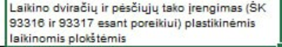 | Kasimo leidimą ir eismo reguliavimo schemą suderintą pateiks Užsakovas, rangovas privalės įvykdyti schemoje nurodytus reikalavimus. Įgyvendina rangovas. Šiuo metu schema su VMS nėra suderinta.
2. | 1.4. Kompensatorių montavimo darbai (darbas su vamzdynu, kai jis yra atjungtas) atliekami ne šildymo sezono metu, maksimali darbų atlikimo trukmė 30 kalendorinių dienų periode nuo 2026 m. birželio 1 d. iki 2026 m. rugsėjo 15 d. Tikslesnė data bus nurodyta 4 savaitės iki darbų pradžios  Kokios galimybės koreguoti terminus? Ar terminai bus koreguojami ne nuo Rangovo priklausančių aplinkybių?  Taip pat atsižvelgiant į galimus geopolitinės situacijos pokyčius, dėl kurių gali sutrikti medžiagų ir įrangos tiekimo grandinės, prašome patikslinti, ar tokios aplinkybės būtų laikomos pagrindu koreguoti darbų atlikimo terminus? | Perkantysis subjektas nenumato terminų koregavimo.  Rangos sutarties Specialios dalies 8.3. punkte numatyta „8.3. Sutartis gali būti pratęsta: pratęsimas nėra galimas.”  Papildomai paaiškiname, kad preliminariai darbų atlikimo terminas bus rugpjūčio mėnuo.
3. | T.S. 3 priede nurodyta parinkto kompensatoriaus eiga. Prašome patikslinti, ar turima omenyje bendrą kompensatoriaus eigą ar nurodoma eiga kompensatorius turi dirbti abiem kryptimis  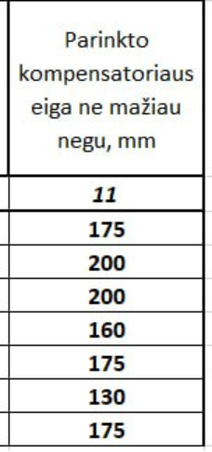 | Pirkimo Specialiųjų sąlygų 1 priedo „Techninė specifikacija“ 3 priede „Kompensuojami ilgiai“ yra pateiktos kompensatoriaus darbinės eigos ribinės vertės, kurios skaičiuojamas naudojant formulę: X=L(T1-T2)α . Kompensatorius montuojamas šaltos būklės į šaltą vamzdį, todėl suveikimas pirminis vyksta viena kryptimi, darbo metu kompensatorius juda abiem kryptimis.
4. | T.S. 5 priede pateikiamas sankcionuoto gamintojo gaminys. Prašome aptvirtinti ar rangovas gali tai vertinti kaip statytojo pritarimą naudoti šio gamintojo gaminiams?  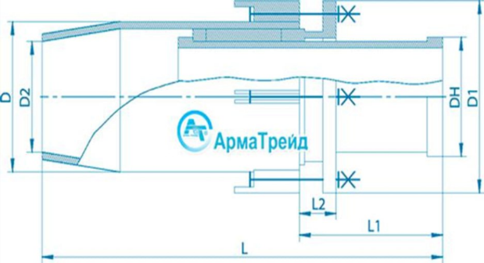 | Pirkimo Specialiųjų sąlygų 1 priedo „Techninė specifikacija“ 5 priede „Riebokšlinių (esamų) kompensatorių brėžinys ir matmenys” nurodyti šiuo metu esami įrengti riebokšliniai kompensatoriai. Pirkimo tikslas pakeisti juos naujais linziniais.  Pirkimo Specialiųjų sąlygų 1 priedo „Techninė specifikacija“ 1.10 punkte nurodyta „1.10. Rangovas negali siūlyti medžiagų, jei medžiagos (įskaitant jos sudedamąsias dalis, pakuotes) ar paslaugų kilmė yra iš Viešųjų pirkimų įstatymo 92 straipsnio 15 dalyje numatytame sąraše nurodytų valstybių ar teritorijų”.  Taip pat, vadovaujantis Pirkimo Specialiųjų sąlygų 7.1.10, 3.4-3.6. punktais tiekėjas turės pateikti Tiekėjo atitikties deklaraciją (Pirkimo Specialiųjų sąlygų 7 priedas), kurioje nurodyta:  „Siūlysiu ir sutarties vykdymo metu tieksiu prekes (įskaitant jų sudedamąsias dalis, pakuotes) ir teiksiu paslaugas, kurių kilmės šalis / paslaugų teikimo vieta nėra nurodyta šioje šalyje ar teritorijoje:  1. Rusijos Federacija.  2. Baltarusijos Respublika.  3. Rusijos Federacijos aneksuotas Krymas.  4. Moldovos Respublikos Vyriausybės nekontroliuojama Padniestrės teritorija.  5. Sakartvelo Vyriausybės nekontroliuojamos Abchazijos ir Pietų Osetijos teritorijos.”

Bet kuris Pirkimo dokumentų sąlygų paaiškinimas / patikslinimas yra laikomas neatskiriama Pirkimo sąlygų dalimi, ir jo nuostatos turi viršenybę prieš ankstesnes Pirkimo sąlygose išdėstytas nuostatas. Prašome jais vadovautis teikiant pirminius pasiūlymus.

Vadovaujantis Pirkimo Bendrųjų sąlygų 3.2. punkte nurodytais terminais „<...> 3.2.2. pirkimo dokumentų paaiškinimas/patikslinimas pateikiamas visiems tiekėjams ne vėliau kaip: 4 (keturios) dienos iki pasiūlymų pateikimo termino pabaigos“. Pirminių pasiūlymų pateikimo terminas nukeliamas iš 2026-03-25 14:00 val. į 2026-03-30 14:00 val.

Pagarbiai,
Pirkimo komisija

